**Manual de usuario del proyecto de alamano**

Isabela Acevedo García, Daniel Mamián y Juan Fernando Otoya

Erika Jissel Gutierrez

Pontificia Universidad Javeriana Cali

Facultad de Ingeniería

Ingeniería de sistemas y computación

Santiago de Cali

2019

# Manual de usuario

* El administrador debe iniciar sesión llenando los campos de texto con su respectivo usuario y contraseña, y hacer clic en el botón. Al iniciar sesión, deben de estar los campos de texto llenos y con su respectivo usuario y contraseña.

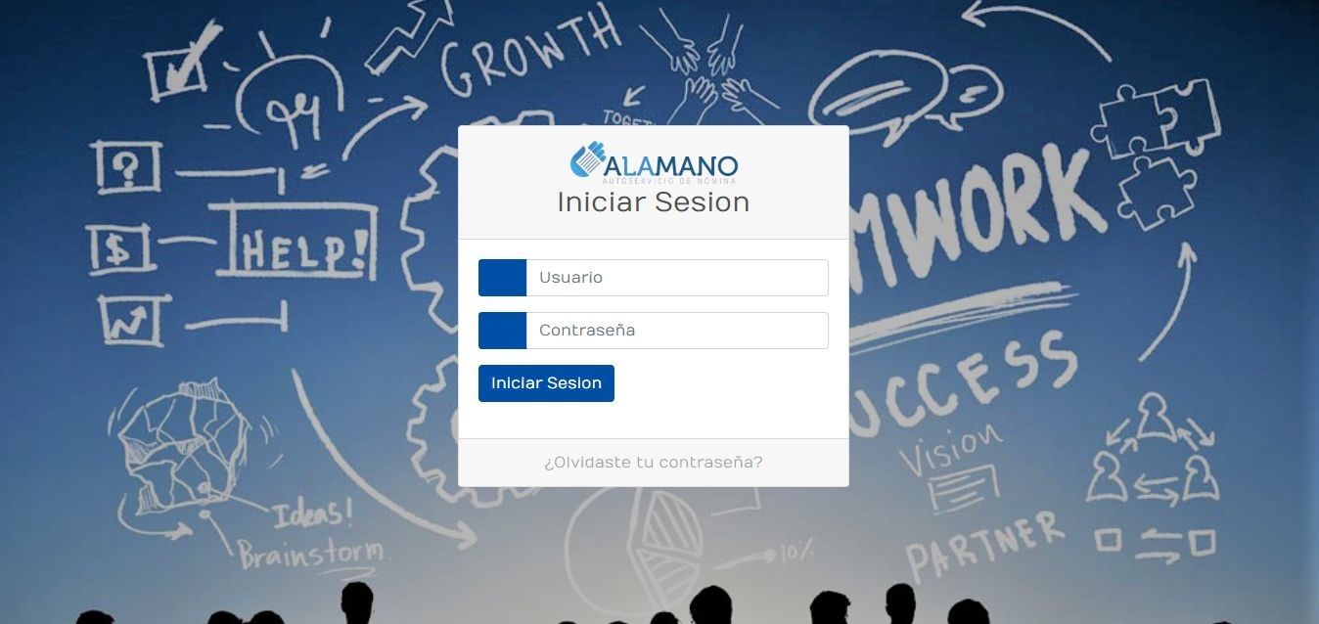

* En la página de inicio, se mostrarán 4 secciones encerradas en círculo. Cada una tiene una descripción de lo que hace (te conduce) el botón. Así que puedes decidir en cuál de las 4 secciones deseas hacer clic. En la parte superior derecha, existe un botón de logout en caso de que el administrador no quiera seguir en la página.

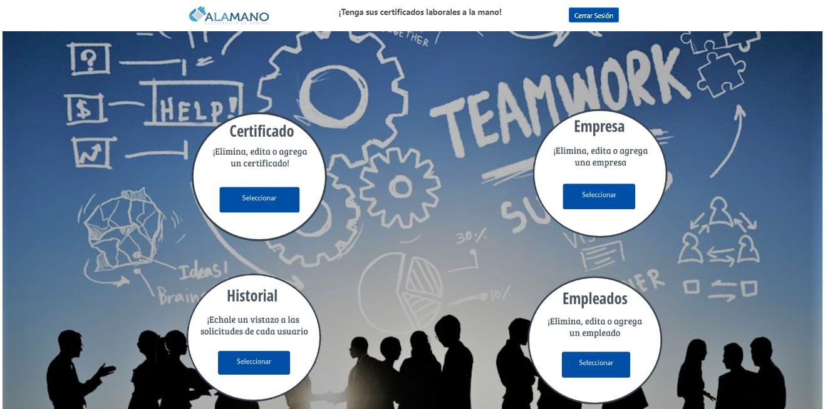

* En la vista de certificados, se encuentra una tabla que lleva los registros de todos los certificados pedidos y se encuentra el formulario para crear más. En la parte superior de la tabla existe un buscador. En la parte superior de toda la vista se encuentra la barra de menú, en donde se puede dar clic a cualquier botón existente ahí, cada botón te lleva a la vista señalada. En la parte superior derecha, existe un botón de logout en caso de que el administrador no quiera seguir en la página. También tiene un botón en la parte inferior que te manda a la vista “Generar reporte”.

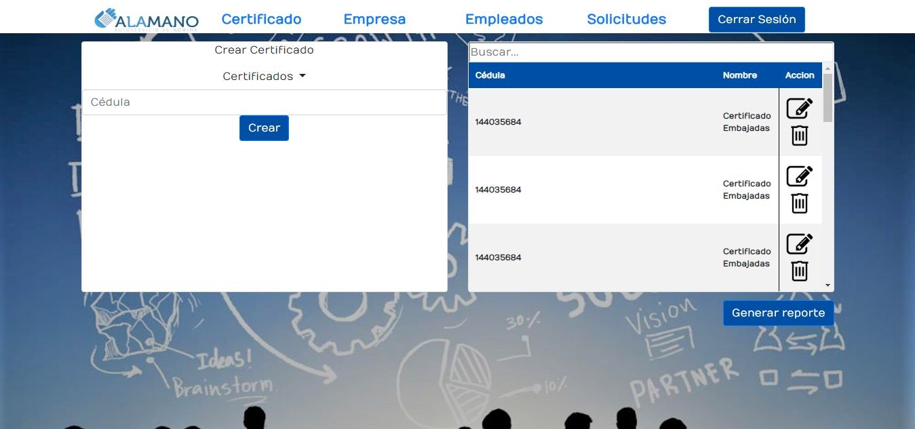

* En la vista de empresa, se encuentra una tabla que lleva los registros de todas las empresas asociadas Alamano y se encuentra un formulario para asociar otra empresa. En la parte superior de la tabla existe un buscador. En la parte superior de toda la vista se encuentra la barra de menú, en donde se puede dar clic a cualquier botón existente ahí. En la parte superior derecha, existe un botón de logout en caso de que el administrador no quiera seguir en la página. También tiene un botón en la parte inferior que te manda a la vista “Generar reporte”.

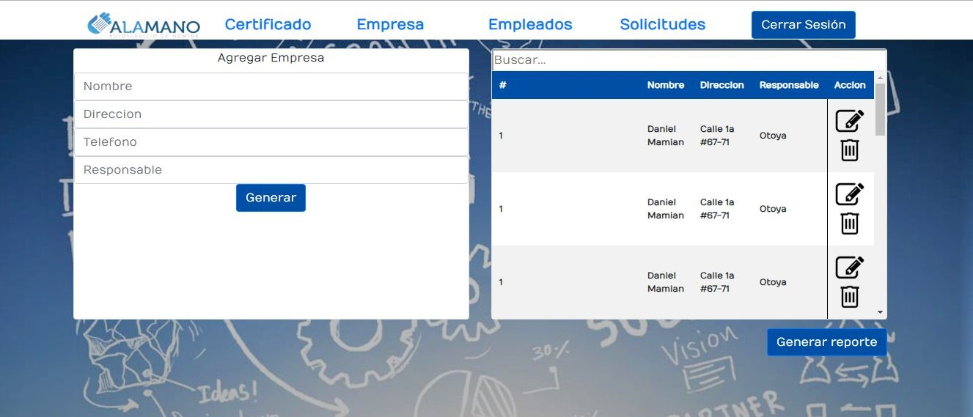

* En la vista de empleados, se encuentra una tabla que lleva los registros de todos los empleados que están trabajando en Alamano y se encuentra un formulario para agregar nuevos empleados. En la parte superior de la tabla existe un buscador. En la parte superior de toda la vista se encuentra la barra de menú, en donde se puede dar clic a cualquier botón existente ahí. En la parte superior derecha, existe un botón de logout en caso de que el administrador no quiera seguir en la página. También tiene un botón en la parte inferior que te manda a la vista “Generar reporte”.

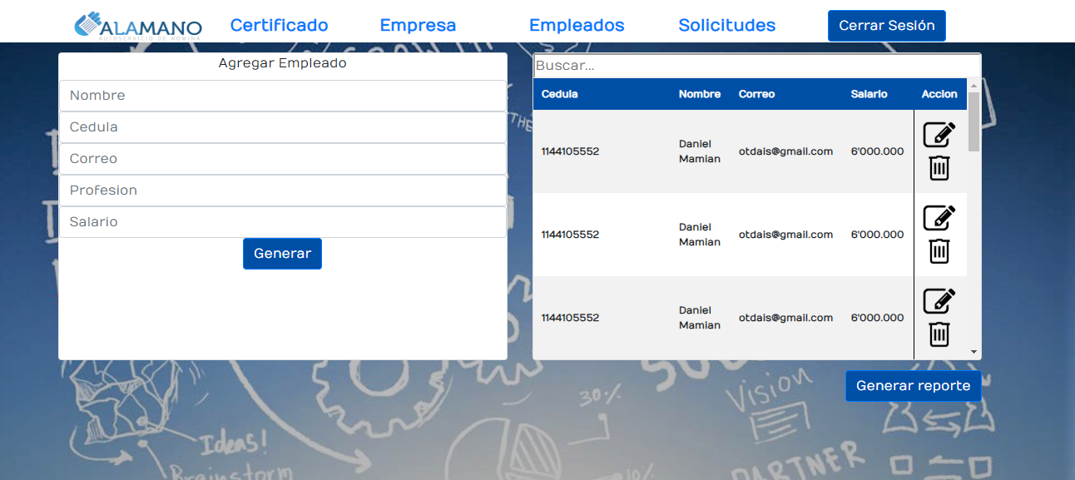

* En la vista de solicitudes, se encuentra una tabla que lleva los registros de todos los usuarios, con las solicitudes que han hecho últimamente. Tiene un buscador en la parte superior y un botón en la parte inferior que te manda a la vista “Generar reporte”.

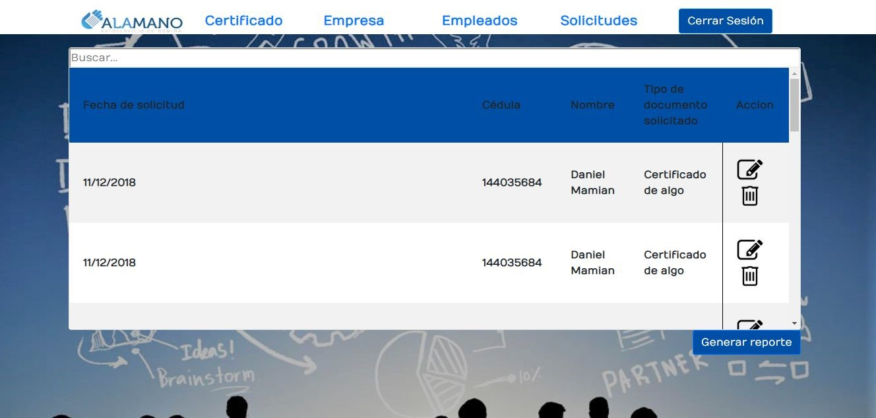

* En la vista de generar reporte, se pueden descargar o enviar vía gmail los reportes por periodo, mensual o anual dependiendo de la selección del administrador. En la parte superior de toda la vista se encuentra la barra de menú, en donde se puede dar clic a cualquier botón existente ahí.

